Коллекция интересностей и прикольчиков Дедули-Полуни.

Информация, сказанная устами препода, обозначается примерно так, адекватные идеи, домыслы из других источников обычным текстом.

Чем больше вы своими словами заполняете эфир - тем скорее ОЗУ деда переполнится, и он не возжелает приебываться… а молчаливых чего-то ебут жёстко☝️ (на самом деле важнее именно говорить уверенно и четко, хотя иногда с дедом это и не проходит, может и сам загасить). Помимо этого, чем позже вы сдаете лабу, тем сложнее и заковыристее будут вопросы деда.

Здесь собрана основная информация, необходимая для оформления отчета так, чтобы он мог понравиться деду, и необходимая для ответа на самые частые из его вопросов.

Основано на реальных событиях.

Все трюки выполнены профессионалами. Пожалуйста, не повторяйте это у себя дома

# **ЛАБОРАТОРНАЯ I**

Данная работа связана с расчетами влияния внешней приложенной к системе силы на изменение основных координат статической системы (углов отклонения балок от вертикали и смещения грузиков от начальной позиции). Апофеозом вашей работы является таблица, в которой выведена зависимость искомых углов и координат от значения приложенной силы. Последняя строка таблицы - значение силы, при котором наступает бифуркация (в ячейках координат в последней строке стоят прочерки)

## **Ход работы:**

1. Ни слова о графиках (первая лабораторная, как сказано выше, по статике, следовательно, у вас “не может быть никаких графиков”).
2. Таблицу надо выводить краткую и ни в коем разе нельзя ее выводить дальше искомого значения (там у вас уже просто ничего в принципе быть не может). В силу того, что метод Ньютона - довольно слаб для каких-нибудь сложных задач (в частности он не работает, когда у вас производная в бесконечность летит). Поэтому значения в таблице могут скакать. Так вот - значения в таблице надо просто потом дорисовать вручную, чтобы они были адекватными.
3. У деда есть критерий, по которому он смотрит - правильный у вас ответ или нет. По сути он в таблице смотрит только на предпоследнюю строку, где у вас выведены пограничные перед бифуркацией значения. Они там часто чуть больше или, наоборот чуть меньше 90 градусов (это 1.57 радиана).
4. В процессе выполнения работы будете брать и искать подшагивание (вот этот “термин” запомните - им обозначаете дельту при взятии производной и число, получаемое на итерации метода ньютона. Да, между этими двумя величинами ничего общего, кроме того, что они довольно маленькие). Так вот, подшагивание в лабораторной берите либо 0.001, либо 0.0001.
5. Момент силы иногда - проекция силы на перпендикуляр к плечу, умноженная на длину плеча.
6. При оформлении отчета и составлении формул и системы максимально выделяйте переменные. Конечная система должна содержать в себе всего 2 уравнения, каждое из которых состоит только из СУММЫ моментов или СУММЫ сил (других математических знаков, помимо + и = там быть не должно, а сами моменты и силы в конечной системе должны быть записаны как ). До этого вы отдельно расписываете, чему равна каждая сила и каждый момент, при этом в самои записи уже учитывая их знаки
7. В свете последних событий: при оформлении отчета, когда будете записывать формулы, по которым искали углы, записывайте для каждого угла теорему косинусов и выражайте угол через теорему косинусов (даже если реально вы искали его по-другому, даже если в коде решали через тангенсы и суммы других углов). Дед за это начинает душить и переспорить его невозможно.
8. В свете тех же событий: при составлении чертежа выбирайте центр координат в точке опоры одной из балок (если их несколько, берите левую). Дед за это тоже задушит и скажет, что у вас все неверно - и все равно вам придется все перерисовывать..

## **Защита:**

1. Производные. Производные надо брать по формуле, приведенной ниже (да, да, здесь мы берем и , ибо это же не предел и к нулю нихрена не стремится. Поэтому мы берем дельту с двух сторон, чтобы точка, в которой мы ищем производную была ровно посередине надо не забыть поделить на 2)

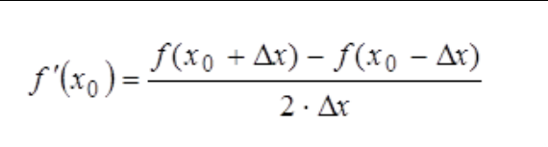

Смысл производной - это тангенс угла наклона функции (слово тангенс не забывайте)

Есть два способа взять производную:

1. аналитически - через таблицу производных. Не наш вариант, поскольку мы имеем слишком сложные функции, чтобы брать их вручную
2. численными методами - через отношение приращения функции к приращению аргумента (слово предел не вздумайте вставить - тут его нет). Говорите, что сначала посчитали значение функции в точке , потом в точке , вычли из первого второе и поделили на . (Дед до этого стал сильно докапываться)
3. Ограничение точности - величина разрядной сетки (Вот тут не забудьте про то, что у вас подшагивание было 0.001 или 0.0001 (только во время ответа говорите, что вы взяли конкретное число, а не “это или то”). И если дед спросит, скажите, что брали число не от балды, а программно его подбирали - выводили значения производных и результатов работы метода ньютона при разных величинах подшагивания и смотрели, на каком этапе у вас перестанет меняться точность (учитывая, что деда устраивает точность до 0.1 - то величины подшагивания в 0.001 хватит за глаза))
4. Бифуркация - значит, сила возмущающая превысила силу тяжести на колеб тело и оно начало вращаться, куда действует сумма векторов. Программа не вычисляет после этого вследствие того, что метод ньютона для установившейся системы, а система стала динамической. (Ну вообще можно просто сказать, что точка бифуркации - это точка, в которой система перешла из статической в динамическую - то есть пришла в движение. Ну или как сказано выше - силы, уравновешивающие систему стали меньше внешней приложенной силы. Определить точку бифуркации можно при помощи метода Ньютона - в этой точке он будет вечно вычислять подшагивание и никогда не получит ответ. Поэтому мы ставим критерий выхода из метода Ньютона - он должен выполнить не более 100 операций. Для нас это является критерием того, что ). Иногда дед может спросить что такое бифуркация в общем, без привязке к текущей задаче. Отвечаем, что это переход системы в новое состояние, и что этот термин применим к физике, экономике, политике и т.д.
5. Для составления уравнений был использован следующий закон. Сумма сил равна 0, сумма моментов равна 0 и система находится в равновесии. (вот тут прям надо оба раза проговорить, не ленясь, что сумма сил равна нулю и сумма моментов равна нулю, а в конце добавлять, что система в равновесии, иначе будете по 7 раз как идиоты одно и то же говорить, а дед вам будет отвечать, что вы не до конца говорите)

Теперь спрашивает чтобы сумма была именно по координатным осям, а не “всё в куче”

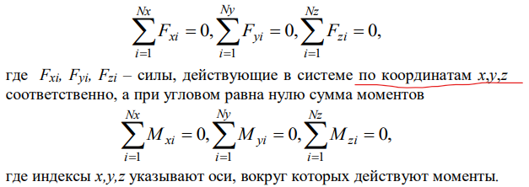

1. В процессе составления системы мы получаем систему нелинейных алгебраических уравнений (всем пофиг, что они не алгебраические)
2. Систему нелинейных уравнений мы решаем при помощи метода Ньютона. **Идея метода Ньютона** заключается в том, что мы на каждой итерации заменяем нелинейные функции линейными и рассчитываем величину подшагивания через разложение функций в ряд Тейлора (не вздумайте сказать, через взятие производных). Так вот, мы вычисляем ряд Тейлора и берем из него первые два члена, которые называются линейными (следующий член называется квадратичным, потом кубический и т.д., но их мы уже не берем).
3. Система линейных уравнений (СЛАУ) - это система, у которой все переменные не зависят от функций, а показатели их степеней равны 1
4. Система нелинейных уравнений (СНАУ) -

# **ЛАБОРАТОРНАЯ II**

**Ход работы (примечания):**

Добавление новых инерционных сил - центробежной и кориолисовой (есть не во всех вариантах)

**И во 2 и 3 лабе у вас не должно быть воздействующей силы**

**Защита:**

Игрушки с графиками, объяснение происходящего после того, как вы вводите другие данные. Дед знает, что желает видеть - график должен знать, чего от него захочет дед…

Что такое правая и левая части в системе: левая-вектор производных, правая-вектор правых частей

Что такое M1, M2 и тд - объясняете, что это моменты таких-то сил, действующих туда-то

Спрашивал что мы добавляем к системе двух дифференциальных уравнений второго порядка, чтобы ее можно было решать методом Рунге-Кутты. (данный метод может применяться только для систем дифуров 1-го порядка, однако дифур любого порядка может быть сведен к дифуру первого порядка, и именно это мы в лабе и в ответе на этот вопрос и делаем).  
Мы добавляем две дополнительные переменные, характеризующие скорости, тем самым мы приводим нашу систему к системе из четырех уравнений первого порядка, для которой уже можно применять метод Рунге-Кутты.   
Метод Рунге-Кутты 4 порядка основан на том, что вы на каждом шаге по 4 раза вычисляете вектор правых частей системы (ну 4 порядок = 4 раза, соответственно)

возможны вопросы про :

# 2 закон ньютона - просит формулы для линейного и углового движения

линейное ускорение = сумма сил/масса

угловое ускорение=Сумма моментов сил/момент инерции

какими методами решаются дифуры:

1)аналитически

2)численными методами

в чем беда слишком точных численных методов:

слишком много вычислений

может спросить какую-то дурь за скалярное произведение

характеристики синуса (для косинуса, наверно тоже самое будет)

y = a * sin (b * x + c) +d

a - амплитуда, показывает растяжение вдоль оси у

b - частота, показывает растяжения вдоль оси х

c - фаза, показывает смещение вдоль оси х

d - показывает сдвиг график вверх вниз вдоль оси у

буквы в формуле можно говорить любые, главное то, что они обозначают

дифуры бывают 2 видов:

1) простые - с производными от функции одной переменной, в нашем уравнении переменная - t (время).

2) с частными производными - содержат частные производные (производные от функций нескольких переменных).

# 

# **ЛАБОРАТОРНАЯ III**

**Ход работы (примечания):**

**Защита:**

В начале спрашивает, что такое линеаризация (замена нелинейного уравнения линейным при некоторых допущениях)

12, 3, 17 и 4 (ну короче, вы понимаете, что почти все варики, разве что кроме 10 - там система изначально линейная, а у деда пока никто не спросил, че в итоге с 10 вариком делать) варик могут говорить, что…

При линеаризации считаем, что угол φ и α мал, а значит, применим первый замечательный предел:

sin(φ) = φ, cos(φ) = 1, sin(α) = α, cos(α)=1

Считаем, что балки всегда перпендикулярны пружине.

Условие линеаризации - маленькие отклонения

В ходе работы мы получаем систему линейных уравнений

Существует два способа линеаризации системы уравнений:

1 - решаем нелинейную и потом подставляем синус фи = фи

2 - сразу считаем через синус фи = фи

мы используем второй способ.

Может спросить про линеаризацию логарифма, экспоненты и др. функций - что хочет получить в ответ - неизвестно! напишите, пожалуйста, если знаете

# **ЛАБОРАТОРНАЯ IV Уравнение Лагранжа второго рода**

**Ход работы (примечания):**

**Защита:**

Ход работы пошагово.

Что такое потенциальная энергия.



Два вида потенциальной энергии: гравитационного поля и пружины.

h - это почти “высота положения центра масс тела над произвольно выбранным нулевым уровнем”. Но в его странной формулировке.

этот метод относится к вариационным

Процессы в природе происходят с наименьшими затратами энергии

составить дифур можно 2 способами:

методом лагранжа и методом сил и моментов

# **ЛАБОРАТОРНАЯ V**

**Оценка вероятностных характеристик фазовых координат систем**

**Ход работы (примечания):**

Вычисления при использовании этого метод Доступова осуществляют в следующей последовательности:

1. В соответствии с числом случайных величин и их дисперсий вычисляют α*k*, ξ*j*.”кси”

2. Задают *m* + 2 набора случайных величин в соответствии с таблицей и с каждым из них интегрируют дифференциальное уравнение, запоминая результаты.

3. Вычисляют по запомненным значениям *xi* математическое ожидание и дисперсию координаты *x*.

**Защита:**

**Случайная величина** - величины, которые могут принимать в результате опыта различные значения, причем до опыта невозможно предвидеть, какими они будут.

Самая полная характеристика случайной величины - функция распределения случайной величины, функция плотности вероятности - используется чаще всего.

Функция распределения случайной величины (cumulative distribution function, CDF) определяет вероятность того, что случайная величина X примет значение меньше или равное определенной точки x. Функция распределения обычно обозначается символом F(x).

Функция плотности вероятности (probability density function, PDF) является основным понятием в теории вероятностей и статистике, используемым для описания вероятностного распределения непрерывной случайной величины.

Функция плотности вероятности определяет вероятность того, что значение случайной величины попадет в определенный интервал, и обычно обозначается символом f(x).

Виды систем - Стохастические(случайные, вероятностные) и Детерминированные.

Стохастические и детерминированные системы являются двумя основными типами систем в науке и инженерии. Они отличаются по своей природе и способу предсказания их поведения. Вот основные различия между ними:

1. Определение поведения: Детерминированные системы следуют строгим математическим законам и их поведение может быть полностью предсказано и определено в соответствии с начальными условиями. Стохастические системы, с другой стороны, имеют элемент случайности и их поведение нельзя точно предсказать даже при точно заданных начальных условиях.

2. Природа вариации: Детерминированные системы обладают детерминированной вариацией, то есть повторение одних и тех же начальных условий приведет к одинаковым результатам. Стохастические системы имеют стохастическую вариацию, и повторение одних и тех же начальных условий может привести к различным результатам из-за случайных воздействий.

3. Предсказание и точность: Детерминированные системы позволяют точно предсказать поведение системы, основываясь на заданных уравнениях и начальных условиях. Стохастические системы не могут быть предсказаны с абсолютной точностью из-за случайных факторов, и вместо этого используются статистические методы для определения вероятностей и распределений их поведения.

4. Моделирование и анализ: Детерминированные системы легче моделировать и анализировать, поскольку их поведение определяется строгими математическими уравнениями. Стохастические системы требуют более сложных моделей и аналитических методов, так как они включают случайные факторы и вероятностные распределения.

Примеры детерминированных систем включают движение планет в солнечной системе или движение тела под действием законов Ньютона. Примеры стохастических систем включают тепловое движение молекул в газе или флуктуации цен на финансовых рынках.

Оба типа систем имеют свои уникальные особенности и используются для моделирования и анали

• Вопросы про методы оценки вероятностных характеристик.

Первый метод - **Монте-Карло**(статистических испытаний). Много вычислений

В лабе вычисляем вероятностные характеристики - **мат ожидание и дисперсию.  
  
 Математи́ческое ожида́ние** — среднее значение случайной величины.

**Диспе́рсия случа́йной величины́** — мера разброса значений случайной величины относительно её математического ожидания. Равна сумме квадратов разности значений мат.ожидания, деленной на n - 1. (n - 1), т.к. имеет одну связь через мат. ожидание.

1. Математическая модель. Определить какие параметры задачи будут моделироваться случайными числами. Закон распределения для генератора.
2. Генерация случайных величин. Подстановка их в модель.

Подсчитываем фазовые переменные. Запоминаем значения(заносим в таблицу). Затем повторяем больше кол-во раз.

1. По выборке вычисляем статистические характеристики:  
   сначала оценка мат. ожидания (среднее значение - сумма на кол-во). Затем дисперсия: сумма квадратов (xi - M)/(N-1)

Стандартное отклонение (σ): определяет разброс значений относительно среднего значения. Большое значение σ указывает на большой разброс данных, а маленькое значение σ - на узкое распределение данных.

σ² (сигма в квадрате), обозначает дисперсию случайной величины. Дисперсия является мерой разброса или вариации значений случайной величины относительно её среднего значения.

Второй метод - метод эквивалентных возмущений(метод **Доступова**). Его идея - разложение функции в ряд Тейлора(НЕ ЛИНЕАРИЗАЦИЯ), в лабораторной работе берем 2 члена ряда Тейлора, но можем брать сколько угодно, причем, чем больше берем членов, тем точнее будут вычисления. Помогает уменьшить объем вычислений, за счет того что линеаризация позволяет использовать уже известные значения функций и их производных в окрестности точки расчета, что упрощает вычисления и уменьшает вероятность ошибок при расчете.

Первый член разложения - производная функции по случайной величине * само значение случайной величины

Второй член ½ двойная производная по случайной величине на случайную величину в квадрате, зависимость нелинейная.

Значения случайных величин задаются законом распределения (основная характеристика)

Основной характеристикой случайной величины является ее распределение вероятностей, которое описывает вероятности возможных значений этой величины.

**Математическое ожидание случайной величины** - это среднее значение ее значений, умноженное на вероятность каждого значения.

**Дисперсия** - это мера разброса значений случайной величины относительно ее математического ожидания.

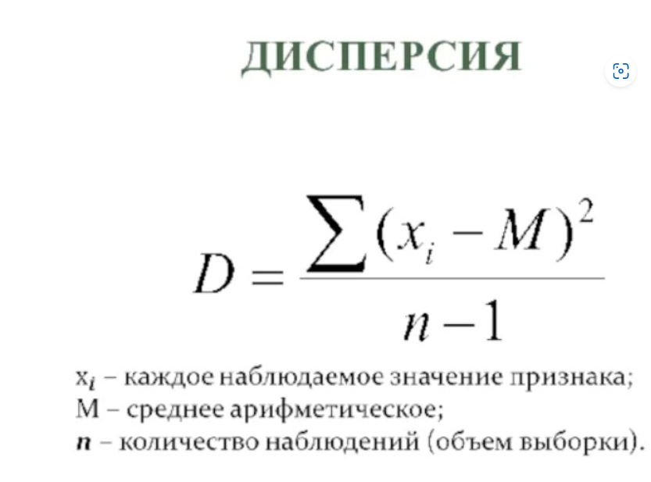

Виды распределений (было на ТВиМС):

1. равномерное (равновозможное)
2. биномиальное
3. геометрическое
4. Пуассона
5. показательное (экспоненциальное)
6. нормальный закон распределения
7. пирсона
8. классическое распределение Колмогорова

Нормальное распределение, также известное как распределение Гаусса, является одним из наиболее известных и широко применяемых распределений в статистике. Оно характеризуется симметричной колоколообразной формой графика.

Основные характеристики нормального распределения:

* Среднее значение (μ): определяет центральную точку распределения и является его математическим ожиданием.
* Стандартное отклонение (σ): определяет разброс значений относительно среднего значения. Большое значение σ указывает на большой разброс данных, а маленькое значение σ - на узкое распределение данных.

Множество случайных явлений естественным образом подчиняется нормальному распределению, например:

* Рост людей в популяции.
* Результаты измерений приборов, подверженных случайным ошибкам.
* Интеллектуальные способности, природные характеристики и т.д.

Распределение Бернулли является простейшим дискретным распределением и моделирует случайную переменную, которая принимает только два значения: 0 и 1 (или "успех" и "неудачу"). Оно названо в честь швейцарского математика Жака Бернулли.

Основные характеристики распределения Бернулли:

* Вероятность успеха (p): вероятность того, что случайная переменная примет значение 1.
* Вероятность неудачи (q): вероятность того, что случайная переменная примет значение 0 (q = 1 - p).

Примеры применения распределения Бернулли:

* Моделирование бинарных событий, таких как выпадение герба при подбрасывании монеты.
* Оценка вероятности успеха или неудачи в экспериментах или исследованиях.
* Моделирование бинарных решений, таких как принятие или отклонение предложения.

**Плотность распределения** - производная от функции распределения (функция - первообразная плотности)

функция плотности показывает, как часто значение случ.величины Х появляется в окрестностях точки х

фи - плотность, F - функция распределения

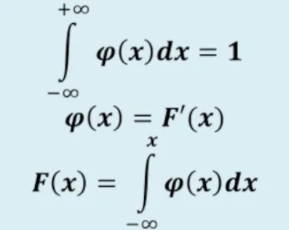

**Кореляционный момент** - линейная мера связи случайных величин

Пример1: рост и вес человека, обычно человек выше - вес больше, но может быть и не так

Пример2: время потраченное на подготовку к экзамену и полученная оценка, больше готовился - лучше оценка, но может быть и не так - вдруг повезло

Энтропия Шеннона - тоже получается из функции распределения вероятности

• для дискретных случ.вел.

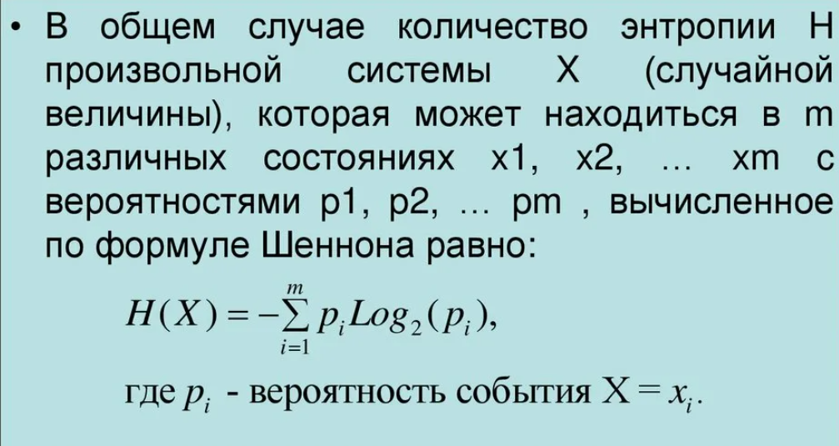

• для непрерывных случ.вел.

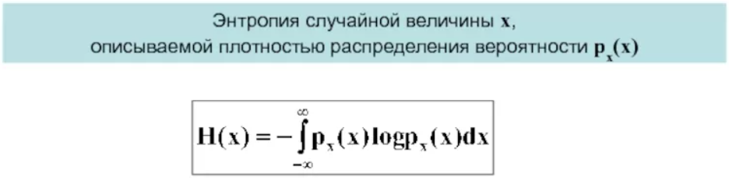

# 

# 

# 

# 

# 

# 

# 

# **РГЗ**

**тема: «Математическое моделирование работы электронномеханической измерительной системы»**

**Ход работы (примечания):**

Если при составлении уравнений для электрической системы одно из уравнений дифференциальное, а другое алгебраическое, то алгебраическое надо подставить в дифференциальное и получить одно диф. уравнение

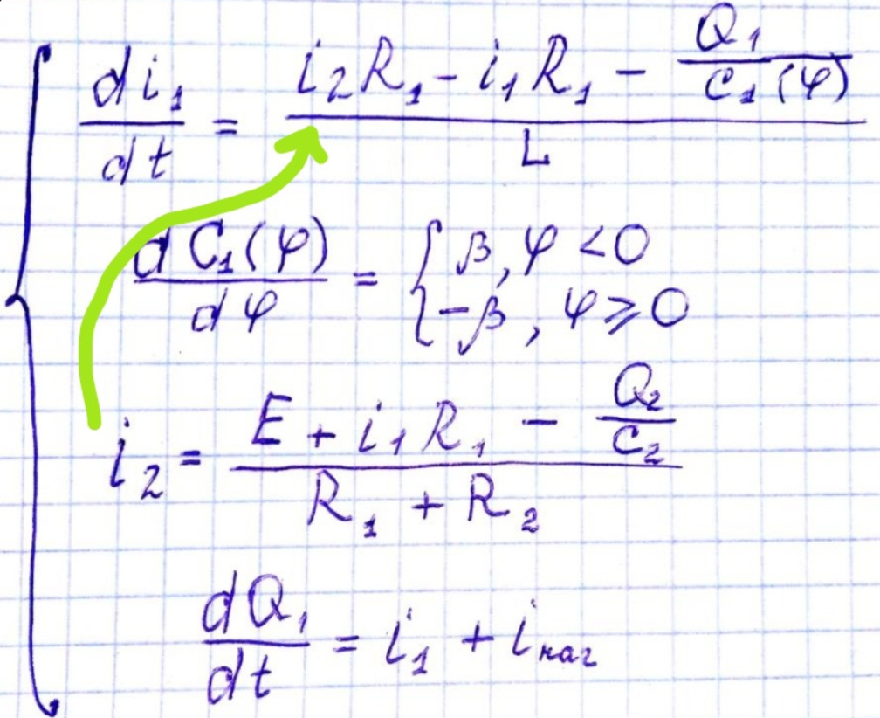

**Защита:**

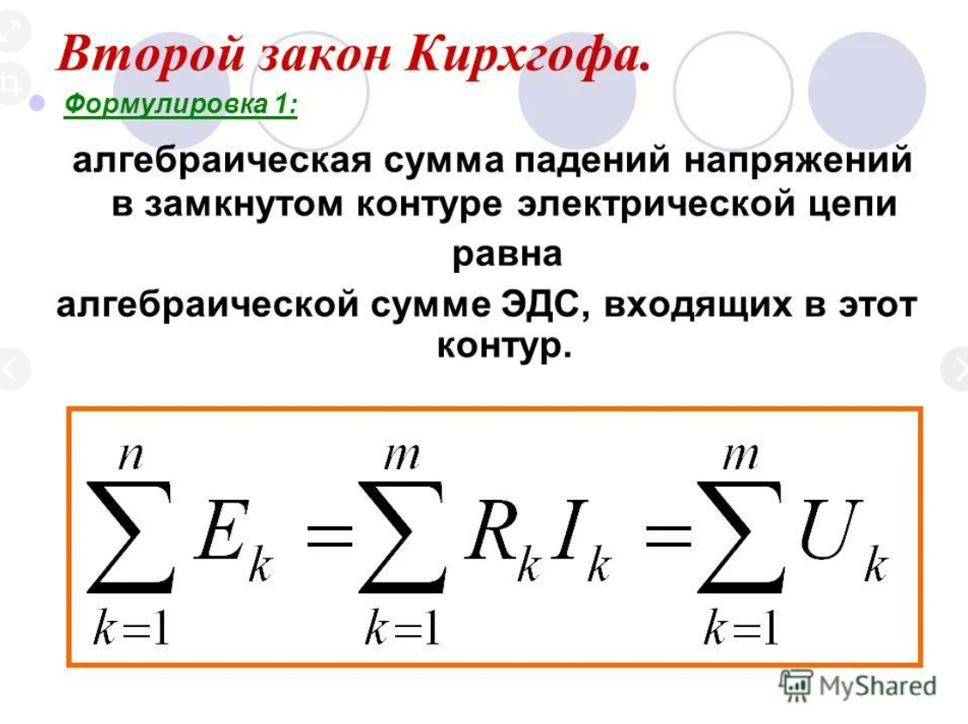



n - число источников ЭДС в контуре, m - число пассивных элементов (резисторов)

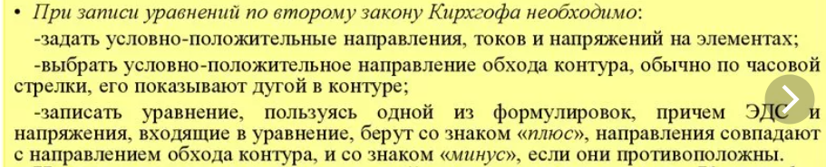

стрелочкой на чертеже задаем условно-положительное направление обхода контура (дуга со стрелочкой в центре схемы)

Параметры системы L0, α, R, E, k, m. Начальные условия системы уравнений в момент времени t0 = 0 для тока i i0 = 0, координаты х массы m x0 и её скорости v0.

При расчётах начальные условия для системы дифференциальных уравнений механической системы взяты равные нулю, кроме переменной, влияющей на характеристику чувствительного элемента. Значение этой переменной равно 0,03. Начальные условия для токов и зарядов в контурах равны нулю. Напряжение Е равно 10 Вольт.

Всем, кто дошёл до конца, посвящается

